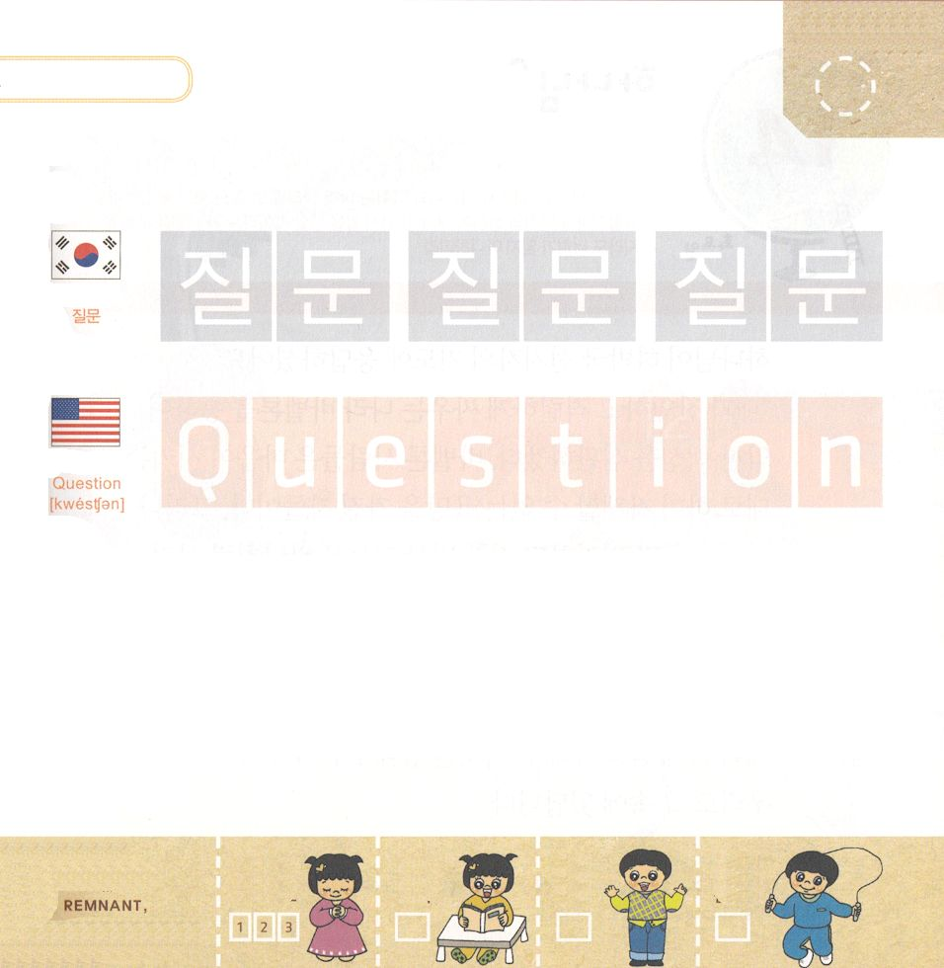
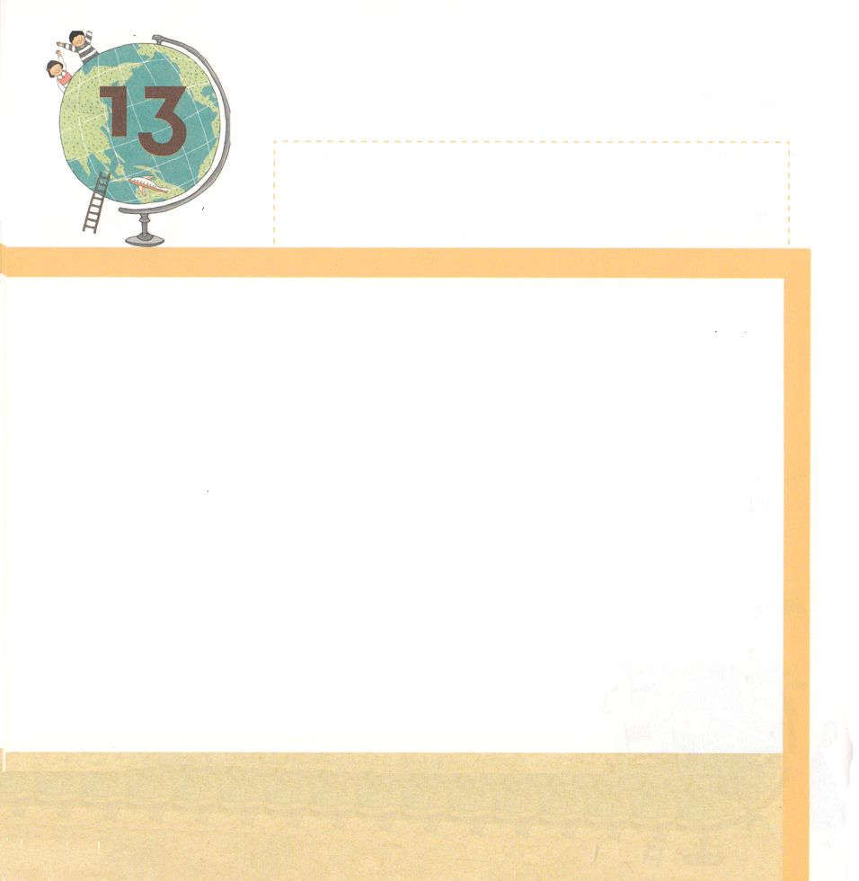

ハバクク1:2 主よ。私が助けを求めて叫んでいますのに、あなたはいつまで、聞いてくださらないのですか。私が「暴虐」とあなたに叫んでいますのに、あなたは救ってくださらないのですか。

げつようび

ハバククよげんしゃは しんじつな こころで かみさまに
しつもんして おいのりしました。
「かみさま！ エホヤキムおうが ただしくない ことを
するように なって たみの ことを まったく かんがえ
ないで おさえつけています。 たみの くるしみは
どんどん ひどくなっていきます。 なぜ いのりに
こたえて くださらないのですか。 ぼうりょくが
おこなわれています。 なぜ たすけて くださらないの
ですか。 どうして あくを このように ほうって
おかれるのですか」
ハバククよげんしゃは かみさまに つづけて いのって
かみさまの こたえを まちました。

いのりに こたえてくださる かみさま！
しつもんして いのって かみさまの こたえを まつことを しっている
ひとに ならせてください。
イエス・キリストの おなまえによって おいのりします。
アーメン

つぎの ことばを よんで なぞって かきましょう

かんこくご

（チルムン）
チル ムン チル ムン チル ムン

えいご

クエスチョン

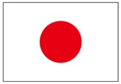

にほんご
(質問)

しつ もん しつ もん

ぷ り む の まつ り

きりつある

まいにち チェックしよう！
ていこくいのり
どくしょ
うんどう
あんしょう

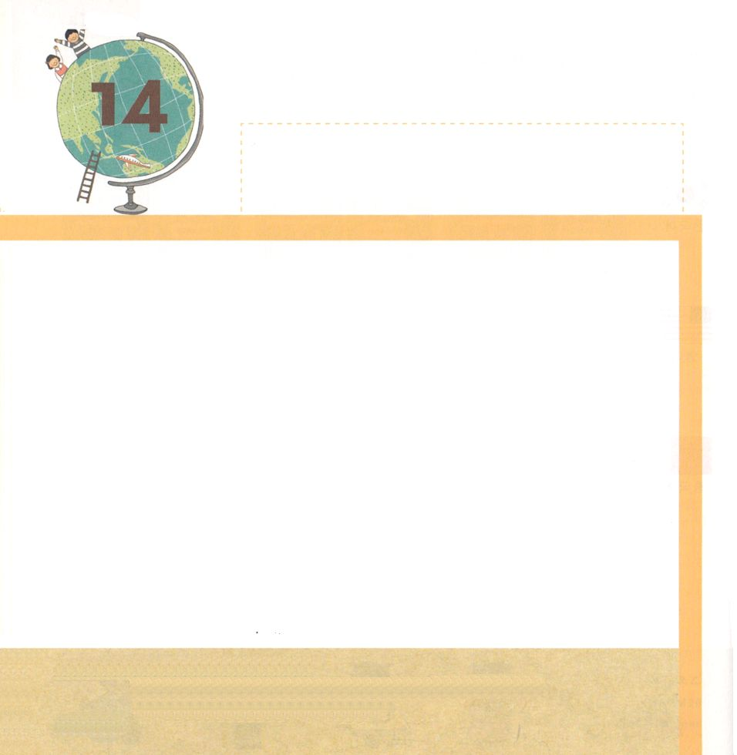

ハバクク1:5 異邦の民を見、目を留めよ。驚き、驚け。わたしは一つの事をあなたがたの時代にする。それが告げられても、あなたがたは信じまい。

かようび

かみさまは ハバククよげんしゃの いのりに こたえて
くださいました。
「わたしが むごく はげしく たたかう くに バビロンを
とおして わるい たみを さばくだろう。 バビロンの
ひとびとは すきかってな ことを して じぶんを おさえる
ことができない よくを もった ひとびとだ。しかし
じぶんの ちからだけを たよる つみを おかしているので
かれらは かぜのように きえさるだろう」わるい ものを
おこされる かたは かみさまです。かれらは せいこうする
かのように みえますが けっきょくは すぐに
ほろぼされると いわれました。 かみさまは このよの
すべてを かみさまの けいかくの なかで うごかして
おられます。 これを ぜったいしゅけんと いいます。
わたしたちも そのなかに います。

いのりに こたえてくださる かみさま！
かみさまが くださる みことばと いのりを とおして かみさまの
けいかくを しることが できますように。
イエス・キリストの おなまえによって おいのりします。アーメン

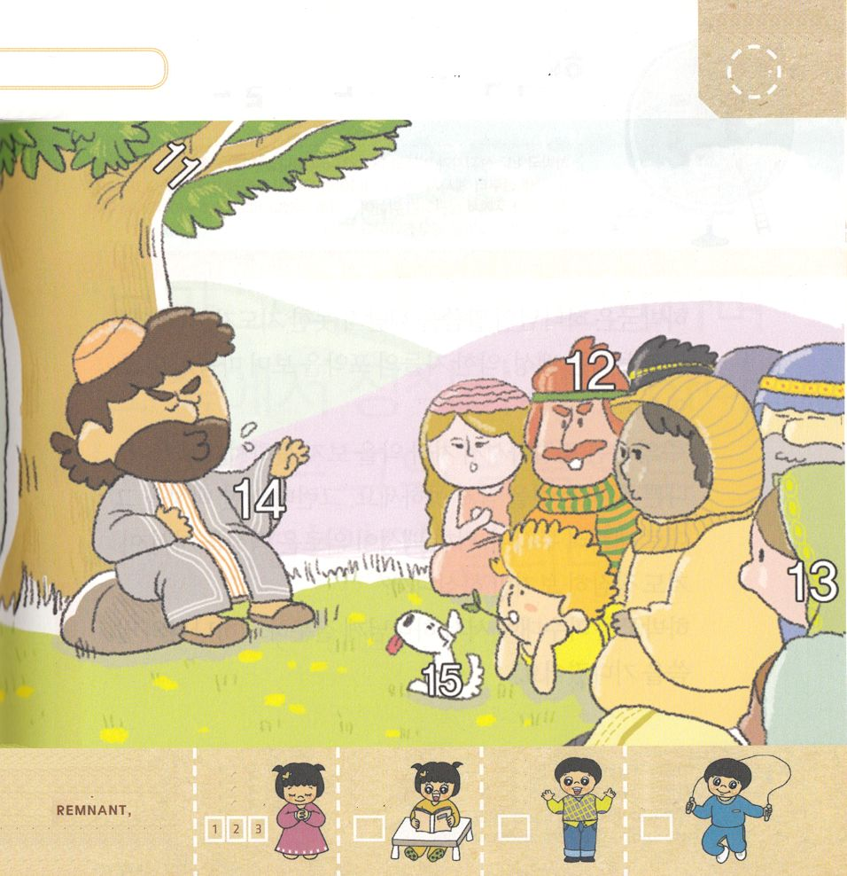
えの なかに かくれている すうじを
みつけましょう。（11～15）

きりつある

まいにち チェックしよう！
ていこくいのり
どくしょ
うんどう
あんしょう

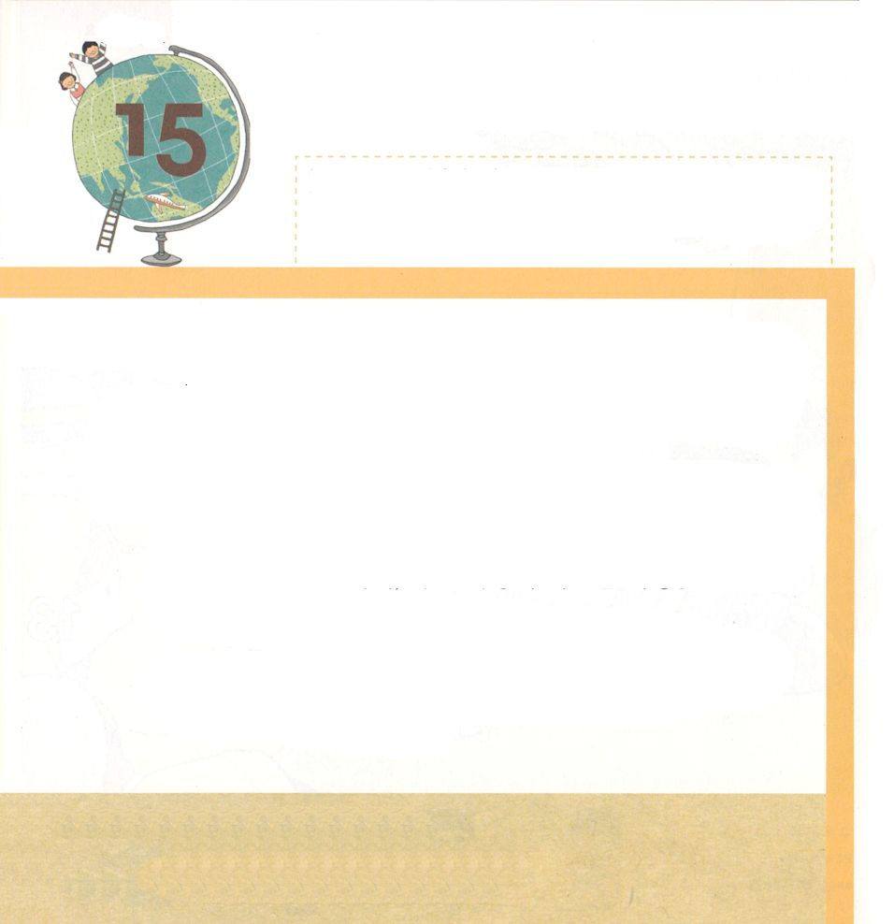
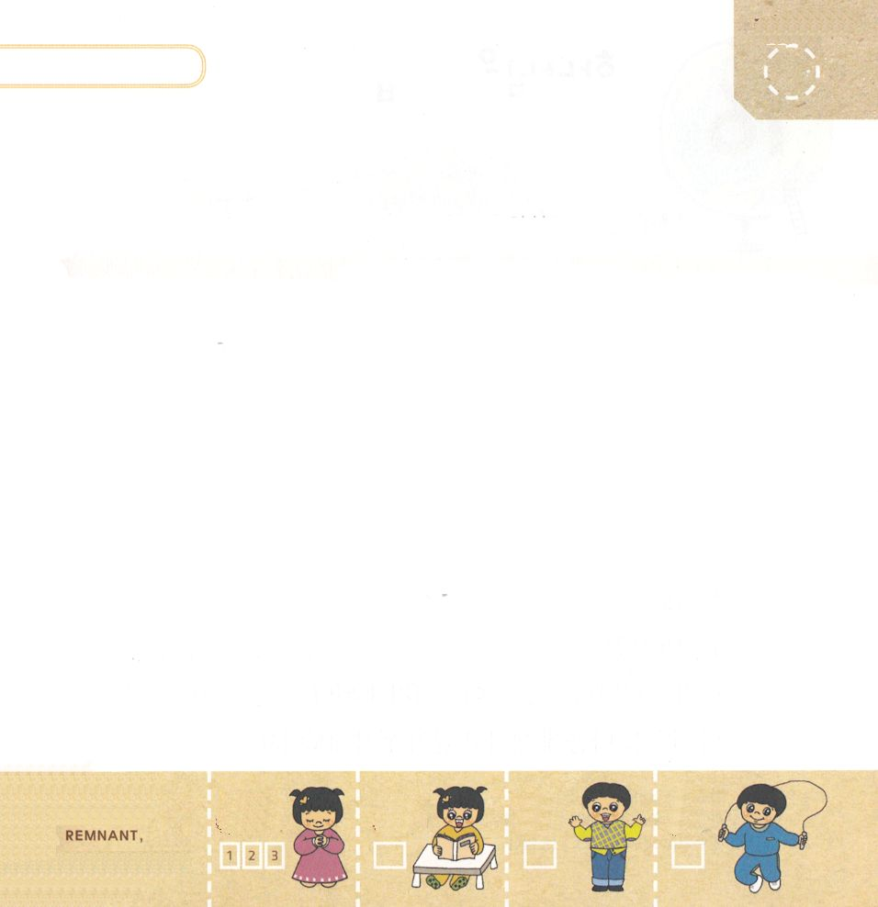

ハバクク1:12 主よ。あなたは昔から、私の神、私の聖なる方ではありませんか。私たちは死ぬことはありません。主よ。あなたはさばきのために、彼を立て、岩よ、あなたは叱責のために、彼を据えられました。

すいようび

ハバククは かみさまの みことばを さとれない
しどうしゃ、 かみさまを しらない たみ、
わるい ものが ひとびとを くるしめるのを みて
こころが いたかったのです。
「しゅの めは きよくて とても わるいことを
みていられず たみが わるい ことを することを
たえられないでしょう。 なのに わるい たみを
このように おいておかれ わるい たみが ただしい
たみに うちかっても だまって みて おられるのですか」
ハバククは みはりだいに たって かみさまに
しつもんして かみさまの みことばを まちました。

いのりに こたえてくださる かみさま！
かみさまの みことばを にぎることが できますように。
みことばが なくなった よのなかに みことばを つたえさえてください。
イエス・キリストの おなまえによって おいのりします。アーメン

みことばを よんで なぞって かこう

ハバクク2:4の みことば

みよ。かれの こころは
うぬぼれていて、まっすぐで ない。
しかし、ただしい ひとは
その しんこうに よって いきる。

ハバクク2:4の みことば

きりつある

まいにち チェックしよう！
ていこくいのり
どくしょ
うんどう
あんしょう

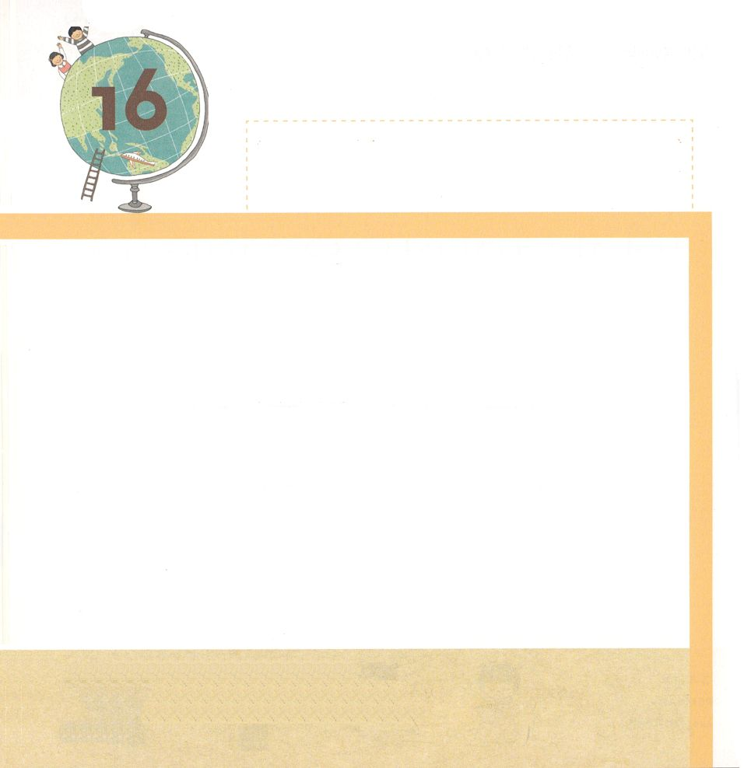
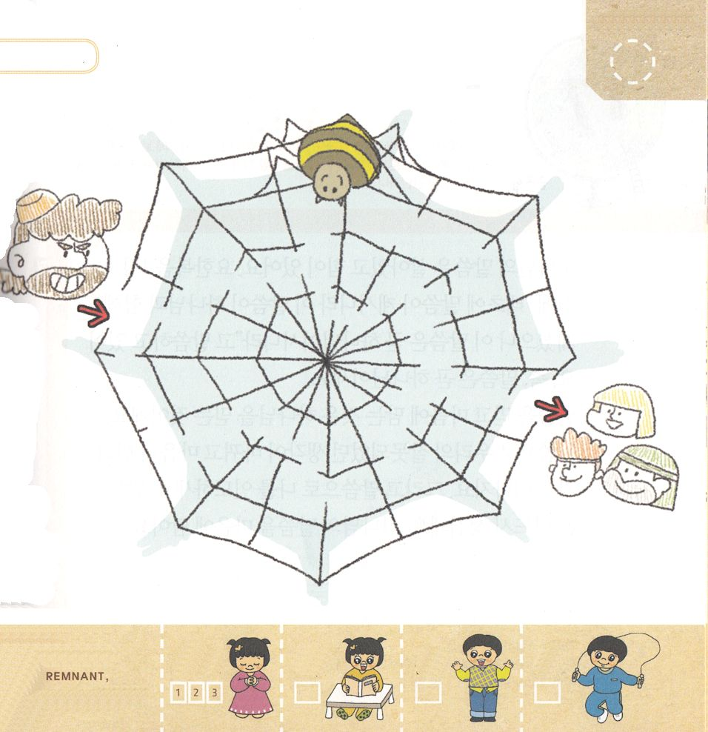

ハバクク2:1 私は、見張り所に立ち、とりでにしかと立って見張り、主が私に何を語り、私の訴えに何と答えるかを見よう。

もくようび

「あなたは まぼろしを いたの うえのに かいて
かくにんせよ。これを よむものが きゅうしとして
はしるために。このまぼろしは、さだめの ときについて
しょうげんしており、おわりについて つげ、まやかしを
いってはいない。もしおそくなっても、それを まて。
それは かならず くる。おくれることは ない。みよ。
かれの こころは うぬぼれていて、まっすぐでない。しかし、ただしい ひとは その しんこうに よって いきる。」
かみさまは ハバククよげんしゃに みことばを きろくして
よめるように いたに きざみなさいと いわれました。
いきている みことばを きざんで よむ とき サタンの
すべての けいかくは くずれて かみさまの みこころが
なしとげられるように なります。わたしたちも かみさまの
みことばを こころで ふかく かんがえてみましょう。

いのりに こたえてくださる かみさま！
かみさまの みことばを こころに きざむことが できますように。
イエス・キリストの おなまえによって おいのりします。アーメン

ハバククが かみさまの みことばを
たみに つたえるように みちを みつけましょう。

きりつある

まいにち チェックしよう！
ていこくいのり
どくしょ
うんどう
あんしょう

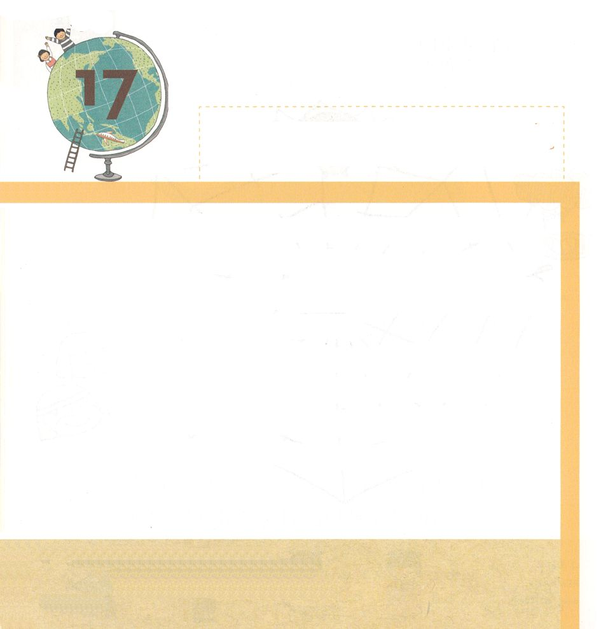
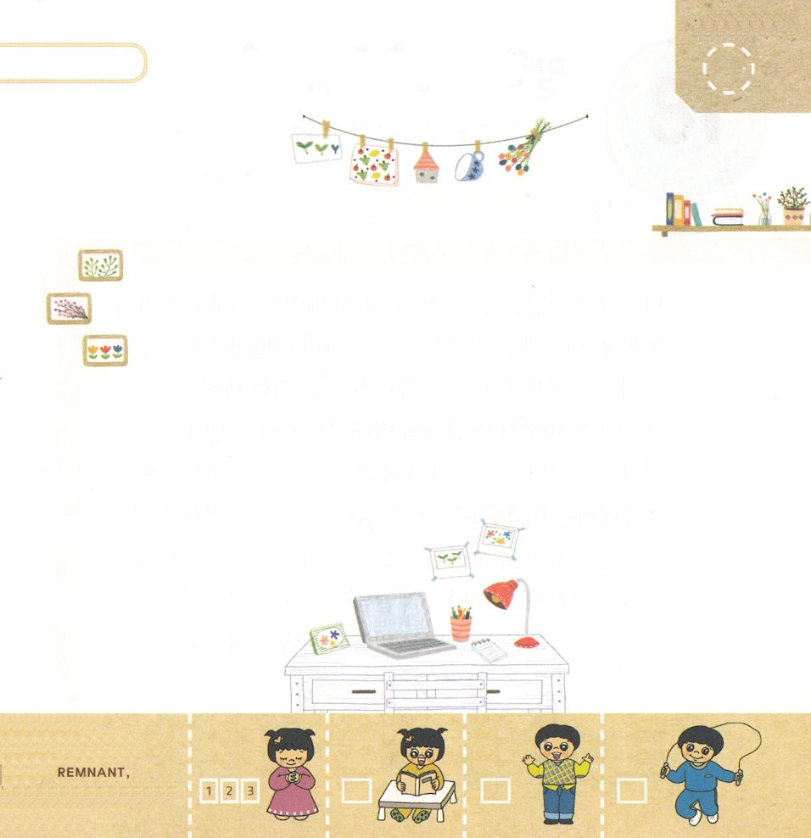

ヘブル4:12 神のことばは生きていて、力があり、両刃の剣よりも鋭く、たましいと霊、関節と骨髄の分かれ目さえも刺し通し、心のいろいろな考えやはかりごとを判別することができます。

きんようび

かみさまの みことばは いきていて ちからが あります。
ヨハネ１しょう１せつに 「はじめに、ことばが あった。
ことばは かみとともに あった。ことばは かみで あった。」
と いわれています。 つまり みことばは かみさまです。
みことばを しんじて こころに こめることは
かみさまを しんじる ことです。 みことばで
わたしたちの まちがった かんがえが かわり
こころが かわるように なります。 そして みことばで
わたしを みちびいて くださいます。 みことばは
かならず じょうじゅします。 かみさまの みことばを
こころに こめましょう。

いのりに こたえてくださる かみさま！
かみさまの みことばを こころに こめることが できますように。
イエス・キリストの おなまえによって おいのりします。
アーメン

みことばを じっせんする わたしの すがたを
かきましょう。

きりつある

まいにち チェックしよう！
ていこくいのり
どくしょ
うんどう
あんしょう

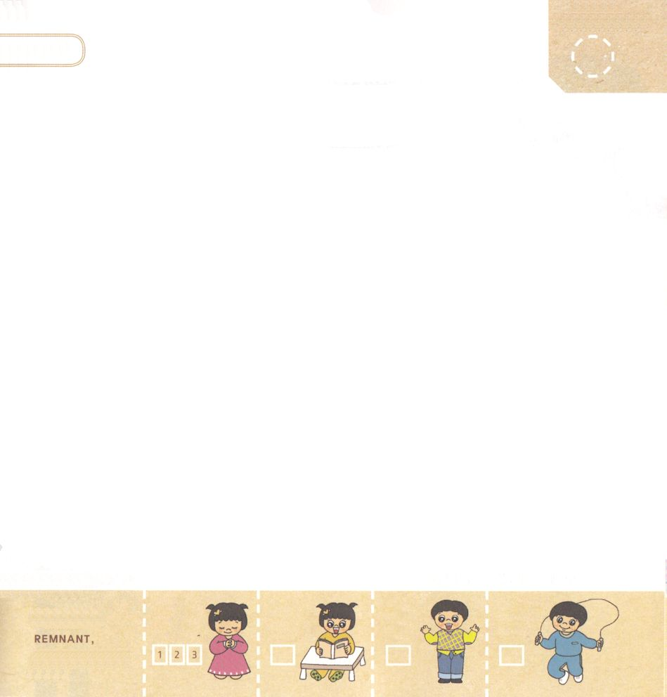
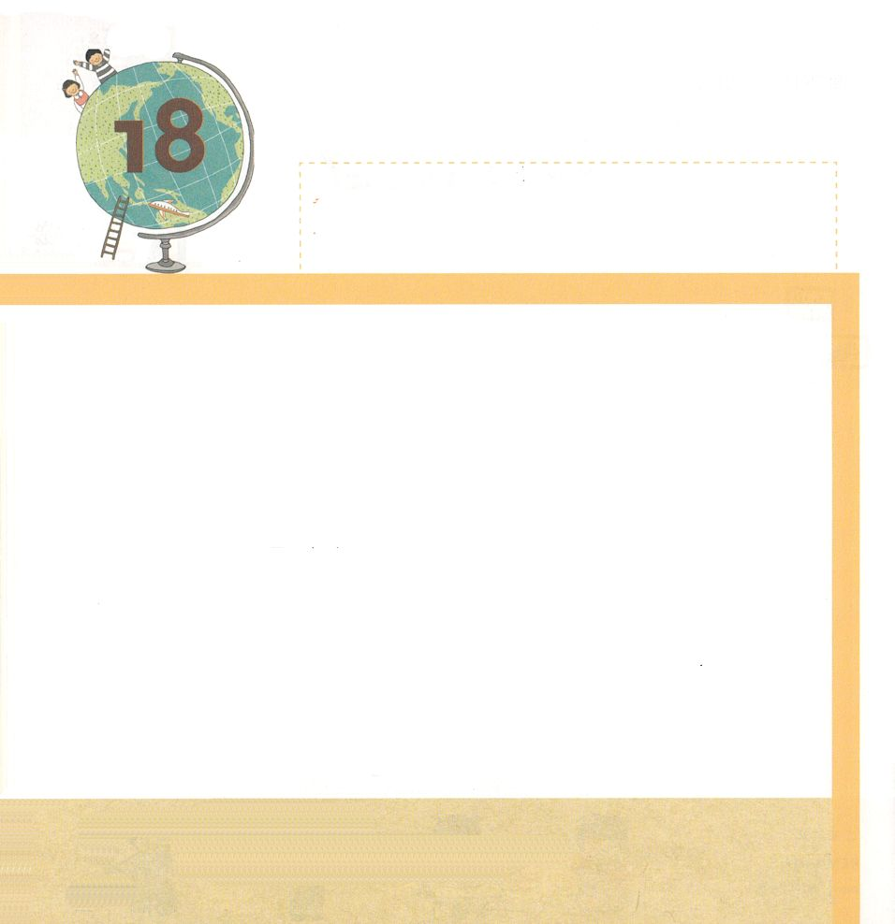

ハバクク2:4 見よ。彼の心はうぬぼれていて、まっすぐでない。しかし、正しい人はその信仰によって生きる。

どようび

ニネベの ほろびを のべつたえた ナホムの よげんは
そのとおり じょうじゅしました。 ニネベを ほろぼした
つよい くに バビロンは かみさまの みこころの
じょうじゅです。 かみさまは ユダが おかした つみを
さばくために わるくて つよい バビロンを さばきの
つえとして もちいられたのでした。
かみさまは ハバククよげんしゃを とおして わるくて
あわれみが なく ぐうぞうすうはいを する バビロンも
おそろしい さばきを さけることが できないと
いわれました。 かみさまは すべての くにを しはいして
おられる かたで れきしを うごかして おられる かたです。
かみさまの みことばを きいて しんじる しんこうの
ひとに なりましょう。

きりつある

まいにち チェックしよう！
ていこくいのり
どくしょ
うんどう
あんしょう
いのりに こたえてくださる かみさま！
かみさまの みことばを きいて しんじる しんこうの ひとに
なりますように。
イエス・キリストの おなまえによって おいのりします。
アーメン

パパと ママと いっしょに さんびしましょう
（2016ねん こどもさんびの なかに ある
きょくです）

